***Fitt360 structure***

## Software Packages

* + 1. SW package 구조

|  |  |  |  |
| --- | --- | --- | --- |
| **sdk** | application과 Framework, psp가 있는 directory | | |
|  | bin | PSP/RFS image와 실행 Binary가 생성되는 directory | |
| psp | Kernel (linux kernel) | |
|  | u-boot (boot loader) | |
| sw_app | Application directory | |
|  | sw_mcfw | mcfw | mcfw source directory |
|  | makerules | Compile을 위한 설정 파일 있는 directory |
|  | Makefile | make file (# make sys_all) | |
|  | Rules.make | 환경 설정 file - Compile 환경에 맞게 설정 | |
| **target** | target | rfs(root filesystem) | |
|  |  | 실행 파일은 /opt 폴더에 위치되어 있으며, script 및 실행 파일을 실행함 | |
| **ti_tools** | Compile을 위한 Tools 과 TI에서 제공되는 component source가 있는 directory | | |
|  | hdvpss | HDVPSS (Capture/Display) driver | |
|  | syslink | Process간 통신을 위한 module | |

* + 1. Source File
       1. File : fitt360.tar.gz, ti_tools.tar.lzma, rfs.tar.gz, psp.tar.gz
       2. 임의의 폴더에 압축 파일을 copy후 압축을 푼다.
          - SDK source

|  |
| --- |
| # tar xzvf fitt360.tar.gz |

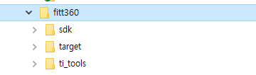

* + - * + Compile Tools

SDK의 압축을 풀면 ti_tools 아래에 hdvpss 및 iss 항목이 생성됩니다.

SDK, target, ti_tools 현재 생성된 부분까지 만 svn 또는 Git으로 사용하면 됩니다.

이후 추가 될 ti_tools 나머지 부분, target의 rfs, psp 등은 별도로 공유해서 사용해야 합니다.

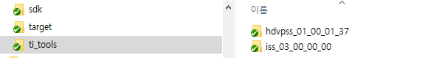

|  |
| --- |
| # cp ti_tools.tar.lzma fitt360/ti_tools  # tar --lzma -xvpf ti_tools.tar.lzma |

Ti tools 전제 uncompress 후

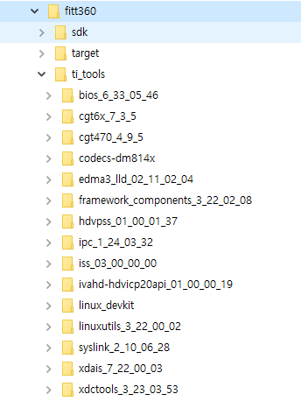

* + - * + rfs

|  |
| --- |
| # cp rfs.tar.gz fitt360/target/  # tar xvzf rfs.tar.gz |

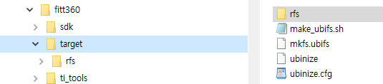

* + - * + psp

|  |
| --- |
| # cp psp.tar.gz fitt360/sdk/  # tar xvzf psp.tar.gz |

## Compile

* + 1. Rules.make
       1. Compiler 환경 및 Source directory 설정
       2. 이외 변경이 필요한 option을 설정
    2. Makefile
       1. RDK_INSTALL_DIR (sdk/)폴더로 이동
       2. 기본 module 전체 Compile

|  |
| --- |
| # make sys_all |

* + - 1. 첨부된 wis-streamer, ntpclient 파일을 sdk/bin/fit/bin 으로 복사
      2. Application compile (ubxapp 🡪 mcfw linux module 및 utility와 application compile)

|  |
| --- |
| # make ubxapp |

* + - 1. Makefile 기본 module 구성
         * uboot : PSP의 u-boot compile (MLO(sd boot), u-boot_fit.bin, u-boot_fit.min.nand boot.scr)
         * lsp : PSP의 kenel compile (uImage_fit)
         * syslink : Host와 M3의 link module compile (syslink.ko)
         * lsp_deps : PSP의 Kernel module compile (vpss.ko)
         * hdvpss : HDVPSS driver compile (obj 생성)
         * m3vpss : hdvpss driver 및 m3vpss의 Link modue compile (sdk_fw_m3vpss.xem3)
         * m3video : codec library 및 m3video의 Link modue compile (sdk_fw_m3video.xem3)
         * app : mcfw linux module 및 utility와 application compile (fit/bin 폴더)
         * ubifs : rfs image 생성 (rfs_fit.ubifs)
    1. Image 및 Binary 생성
       1. 전체 compile이 끝나면 sdk/bin 폴더에 psp image 및 application binary 생성
          - fsupdate로 rfs/opt 폴더로 copy (sys_all, ubxapp일 경우 자동 실행)

|  |
| --- |
| # make fsupdate |

* + - 1. 위의 과정이 끝나면 root filesystem image를 생성
         * rfs image 생성

|  |
| --- |
| # make ubifs |

* + - 1. 생성된 psp image 및 rfs image는 uboot command로 NAND Flash에 write

- boot.scr MLO u-boot_fit.bin u-boot_fit.min.nand uImage_fit rft_fit.ubifs

- debug board가 필요하며 첨부된 fitt_bootcmd.txt 참조.

* + 1. sd 간단 update

boot.scr MLO u-boot_fit.bin u-boot_fit.min.nand uImage_fit rft_fit.ubifs 파일을 sd에 복사

터미널 연결(baudrate 115200) 후, 부팅시 enter key를 누르면 아래와 같은 UBOOT # 상에서 nand scrub

후에 re 를 하면 firmware update가 이루어 집니다.

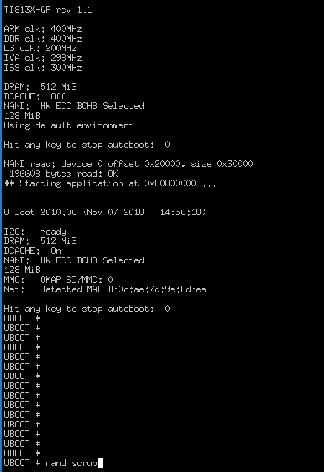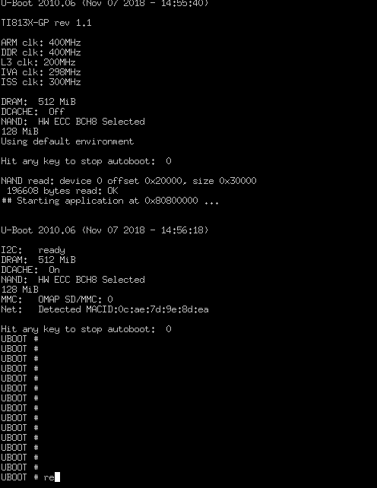

* + 1. Update binary 생성 및 update

sdk/bin 폴더에서

|  |
| --- |
| # tar cvf fitt_firmware_full_N.dat boot.scr MLO u-boot_fit.bin u-boot_fit.min.nand uImage_fit rft_fit.ubifs |

COPY fitt_firmware_full_N.dat To SD card

* + 1. Update

- insert sd card to fitt360

- After booting fitt360, press update button